DIA 1 JUNIO. GUÍA DE APRENDIZAJE CASA.
NOMBRE ______________________________________________________
ACTIVIDAD CONTINUACIÓN DEL TALLER N° 4. PÁG 62.
Hola queridas estudiantes, cómo están espero que se encuentren bien. Al igual que sus familias.
Nos ponemos en la presencia de Dios. Para que continúe acompañándonos con la fuerza de su espíritu santo. Y podamos realizar nuestras actividades y trabajos con amor. No se olviden de orar por los enfermos, y los contagiados del covid 19. Para que el Señor los asista en sus dolores y dificultades. Por eso digamos Dios te salve María llena eres de gracia, el Señor es contigo, bendita tu eres entre todas las mujeres y bendito es el fruto de tu vientre Jesús.
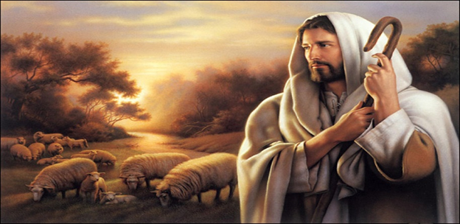
EL TEMA DE HOY. JESUCRISTO EL SALVADOR. PÁG 62.
En este resumen del catecismo de la Iglesia católica conectaremos el tema que trae el libro en la pág 62. El nombre de Jesús significa "Dios salva". El niño nacido de la Virgen María se llama "Jesús" "porque él salvará a su pueblo de sus pecados" (Mt 1, 21); "No hay bajo el cielo otro nombre dado a los hombres por el que nosotros debamos salvarnos" (Hch 4, 12).
El nombre de Cristo significa "Ungido", "Mesías". Jesús es el Cristo porque "Dios le ungió con el Espíritu Santo y con poder" (Hch 10, 38). Era "el que ha de venir" (Lc 7, 19), el objeto de "la esperanza de Israel"(Hch 28, 20).
El nombre de Hijo de Dios significa la relación única y eterna de Jesucristo con Dios su Padre: el es el Hijo único del Padre y Él mismo es Dios. Para ser cristiano es necesario creer que Jesucristo es el Hijo de Dios. El nombre de Señor significa la soberanía divina. Confesar o invocar a Jesús como Señor es creer en su divinidad "Nadie puede decir: "¡Jesús es Señor!" sino por influjo del Espíritu Santo”.
Lo primero que debes saber es ¿qué es una profecía? Una profecía es un mensaje inspirado por Dios, una revelación divina. La Biblia dice que los profetas “hablaron de parte de Dios al ser llevados por espíritu santo” Así que un profeta es alguien que recibe un mensaje de Dios y lo transmite a otras personas. ¿Cómo se comunicaba Dios con los profetas? Dios utilizó varios métodos para transmitir sus pensamientos a los profetas. Veamos cuáles:
- Por escrito. Dios usó este método en al menos una ocasión, cuando le dio directamente a Moisés los Diez Mandamientos

- Mensajes mediante ángeles. Por ejemplo, Dios utilizó a un ángel para comunicarle a Moisés el mensaje que tendría que entregarle al faraón de Egipto.

- Visiones. En algunas ocasiones, el profeta las recibía estando despierto y completamente consciente Algunas eran tan reales que quien las recibía formaba parte de ellas.

- Guía mental. Para transmitir su mensaje, Dios guio los pensamientos de sus profetas. Ese es el sentido de las siguientes palabras bíblicas: “Toda Escritura es inspirada de Dios y provechosa para enseñar”. Dios utilizó su espíritu santo o fuerza activa para transmitir sus ideas a las mentes de sus siervos. El mensaje era de Dios, pero los profetas elegían las palabras.

ACTIVIDAD.
Con esta claridad sobre lo que significa la profecía podemos dar respuesta al 1° punto de la pág 62.
  - De que nos habla este texto. Lucas 1, 67-75.
_______________________________________________________________________________________________________________________________________________________________________________________________________________________________________________________________________________________________________________________________________________________________________________________________________________
  - Que significa la palabra Jesús, según el texto que acabas de leer?
_______________________________________________________________________________________________________________________________________________________________________________________________________________________________________________

  - Que significa la palabra Cristo? Según el mismo texto.
_______________________________________________________________________________________________________________________________________________________________
  - Que es una profecía?
________________________________________________________________________________________________________________________________________________________________________________________________________________________________________________________________________________________________________________________________
  - Si te hicieran una entrevista en la calle sobre quien es Jesucristo, tú que responderías?
________________________________________________________________________________________________________________________________________________________________________________________________________________________________________________________________________________________________________________________________
Con este tema damos por terminado la actividad. Y nos preparamos para el bimestral que será el próximo lunes 8 de junio.
Mucho ánimo y a seguir tan juiciosas. Ya nos queda poco si Dios quiere. CUIDATE.
OJO… Solo al correo de huribe@campus.com.co pues he tenido dificultad con el correo rubielita1. Pido este favor para no tener dificultad. Gracias.

